南 开 大 学

计算机学院

网络技术与应用课程报告

________________________________________________

**第6次实验报告**

________________________________________________

学号：2012522

姓名：郭坤昌

年级：2020

专业：计算机科学与技术

2022年11月27日

1. **实验内容说明**

**实验6：**IPv6组网与NAT的配置

1. 在仿真环境下完成NAT服务器的配置实验，要求如下：

（1）学习路由器的NAT配置过程。

（2）组建由NAT连接的内网和外网。

（3）测试网络的连通性，观察网络地址映射表。

（4）在仿真环境的“模拟”方式中观察IP数据报在互联网中的传递过程，并对IP数据报的地址进行分析。

2. 在仿真环境下完成如下实验

将内部网络中放置一台Web服务器，请设置NAT服务器，使外部主机能够顺利使用该Web服务。

3. IPv6组网与配置在虚拟仿真环境下进行，要求如下：（这一部分没有完成）

（1）能对IPv6地址段进行合理划分。

（2）能正确配置路由器的IP地址和路由表。

（3）能利用手工或自动获取方式正确配置主机的IPv6地址。

（4）通过网络连通性测试。

（5）在仿真环境的“模拟”方式中观察IPv6数据报传递过程。

1. **实验准备**
2. NAT相关知识
3. NAT有多种类型，本实验使用到的网络端口地址转换（NAPT）是最常用的技术，通过将内部IP：端口号与全局IP：端口号进行对应，使得内部网中可以有多个主机共享一个合法全局IP。
4. NAT配置实验网络拓扑结构图

左侧外部网由两个主机组成，右侧内部网由三个主机和一个Web服务器组成。内部网和外部网通过作为NAT服务器的路由器连接。

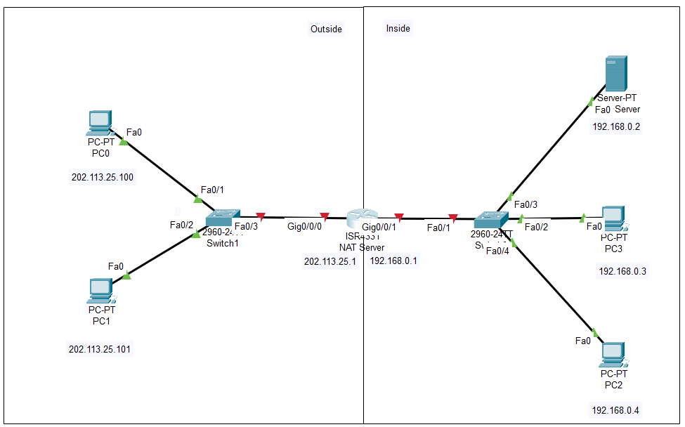

1. **实验过程**
2. 仿真环境下NAT服务器配置

配置路由器IP地址

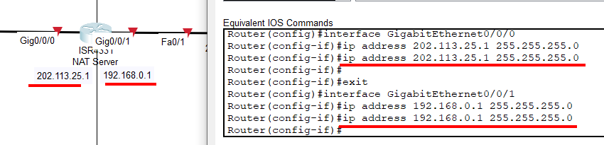

指定NAT使用的全局IP地址范围。在全局模式下，通过命令ip nat pool NAT_Pool 202.113.25.1 202.113.25.10 netmask 255.255.255.0 指定名为NAT_Pool的IP地址池，从202.113.25.1开始，到202.113.25.10结束，共10个IP地址

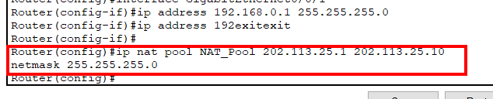

设置内部网络使用的IP地址范围。在全局模式下，使用命令access-list 1 permit 192.168.0.0 0.0.0.255定义编号为1的访问列表，允许从192.168.0.0到192.168.0.255的IP地址通过。

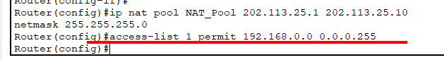

建立全局IP地址与内部私有IP地址之间的关联。在全局模式下，使用命令ip nat inside source list 1 pool NAT_Pool overload建立全局IP地址与内部私有IP地址的关联。即访问列表1中IP地址可以转换成地址池NAT_Pool的IP地址访问外部网络。Overload表示NAT转换使用NAPT方式。



指定连接内部网络和外部网络的接口。即202.113.25.1对应接口0/0/0接外部网络，192.168.0.1对应接口0/0/1接内部网络

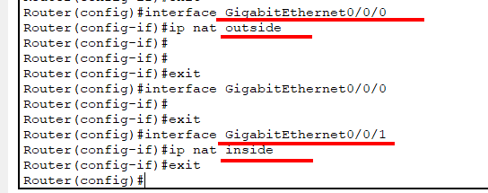

按照拓扑图结构配置主机和Web服务器的IP地址和默认网关。配置完后，确认Web服务器的HTTP服务已经开启

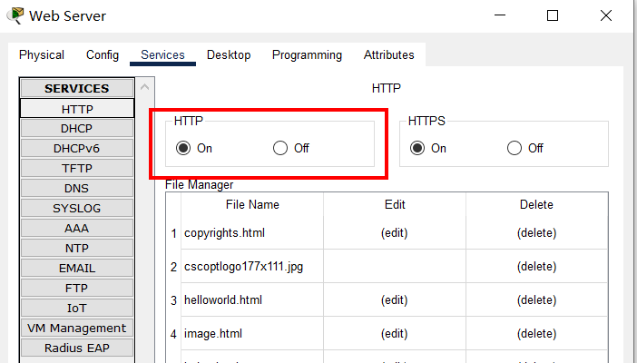

通过ping命令，让外部网主机0 ping 内部网Web服务器，网络连通。（前三次丢包是因为没有对IP地址建立ARP解析）

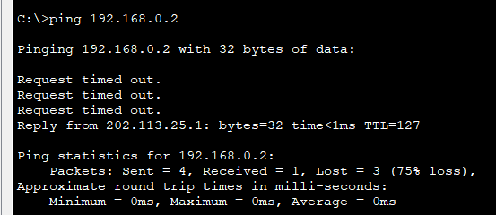

通过tracert命令查看数据包经过路径。即主机0发送的数据包通过接口202.113.25.1到达内部网Web服务器。

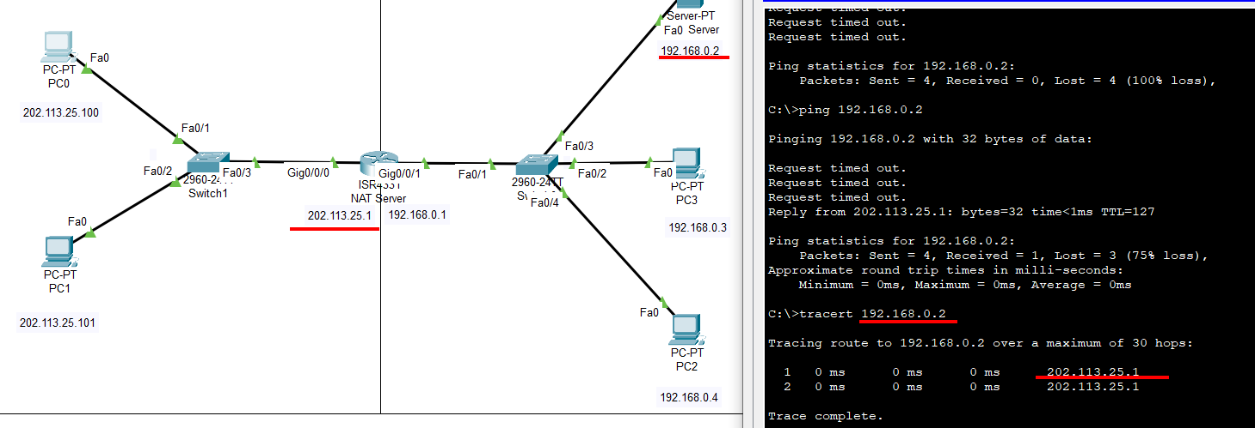

从Web服务器ping外部网主机0，网络连通

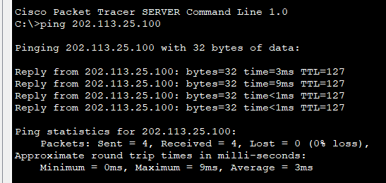

接下来需要将内部网IP地址静态映射到外部网的合法IP地址，以方便外部网主机直接通过映射到外部网的IP地址，使用内部网主机的Web服务。这里将Web服务器地址192.168.0.2与外部网IP 202.113.25.2建立映射关系。

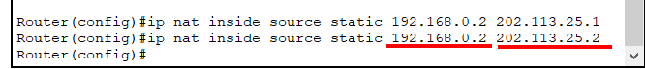

为了观察NAT服务器为TCP/UDP建立的地址映射表，使用外部网主机0访问内部网Web服务器，并使用其HTTP服务（下一层使用TCP协议），这样NAT服务器就会建立对应地址映射项。这里的URL地址填写Web服务器映射到外部网的IP地址，能够正常访问图片等资源。

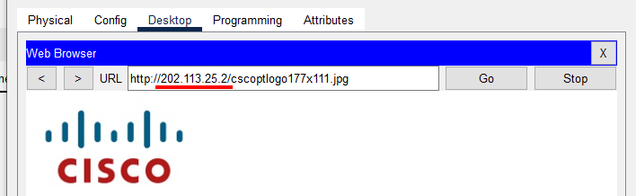

使用show ip nat statistics命令查看NAT转换的统计信息。这里只使用了Web服务器，因此NAT从地址池中分配的地址只有一条。

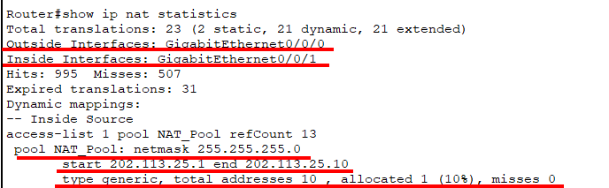

使用show ip nat translations查看NAT地址转换表。看到Web服务器IP 192.168.0.2被转换为外部IP202.113.25.2，内部端口80被转换为外部端口105。

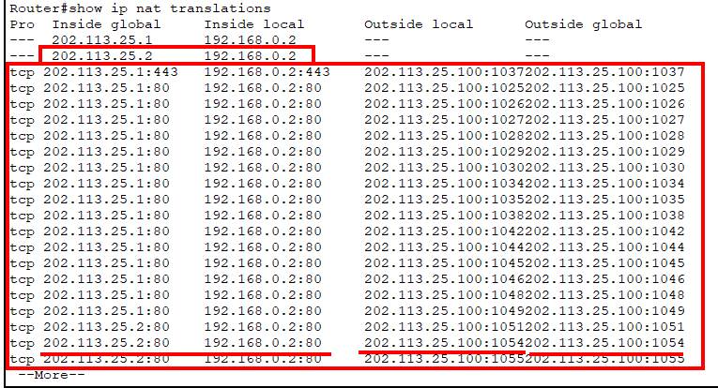

另外，为了观察地址在NAT服务器处的转换，这里使用外部主机0 ping 内部Web服务器对应外部地址的方式来观察。ICMP报文在NAT服务器处的目的地址，由外部地址转为了内部地址。

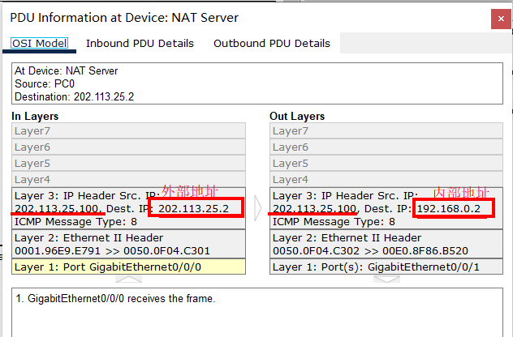

1. **特殊现象分析**
2. 需要将内网Web服务器地址静态映射到外部网对应IP地址，否则外网主机无法正常使用HTTP服务。即外网主机请求URL时，不能直接使用内网的IP地址，必须指定一个外部网的IP地址。